SỞ GD & ĐT QUẢNG NAM  TRƯỜNG THPT CHUYÊN NGUYỄN BỈNH KHIÊM  (Đề có 5 trang) | THI THỬ THPT QUỐC GIA LẦN 1  MÔN VẬT LÍ - KHỐI LỚP 12  17/01/2021  Thời gian làm bài: 50 Phút; (Đề có 40 câu)
  Mã đề L001
Họ tên: ....................................................................................... Lớp: .....................

Câu 1: Người có thể nghe được âm có tần số
A. Trên 20kHz. | B. Từ thấp đến cao. | C. Từ 16Hz đến 20kHz. | D. Dưới 16Hz.
Câu 2: Phát biểu nào sau đây là không đúng?
A. Cho dòng điện một chiều và dòng điện xoay chiều lần lượt đi qua cùng một điện trở thì chúng toả ra nhiệt lượng như nhau.
B. Suất điện động biến đổi điều hoà theo thời gian gọi là suất điện động xoay chiều.
C. Điện áp biến đổi điều hoà theo thời gian gọi là điện áp xoay chiều.
D. Dòng điện có cường độ biến đổi điều hoà theo thời gian gọi là dòng điện xoay chiều.
Câu 3: Phát biểu nào sau đây là không đúng?
A. Lực từ tác dụng lên dòng điện có phương vuông góc với dòng điện.
B. Lực từ tác dụng lên dòng điện có phương tiếp tuyến với các đường cảm ứng từ.
C. Lực từ tác dụng lên dòng điện có phương vuông góc với đường cảm ứng từ.
D. Lực từ tác dụng lên dòng điện có phương vuông góc với mặt phẳng chứa dòng điện và đường cảm ứng từ.
Câu 4: Trong quá trình truyền tải điện năng, với cùng một công suất và một điện áp truyền đi, điện trở trên đường dây xác định, mạch có hệ số công suất càng lớn thì công suất hao phí:
A. Bằng 0. | B. Không đổi. | C. Càng lớn. | D. Càng nhỏ.
Câu 5: Một con lắc lò xo dao động điều hòa với tần số 3Hz. Động năng của con lắc biến thiên theo thời gian với tần số
A. 1,5Hz. | B. 6Hz. | C. 4Hz. | D. 2Hz.
Câu 6: Một sóng cơ lan truyền với tần số f và tốc độ truyền sóng v. Bước sóng của sóng này được tính bằng công thức
A. B. C. D.
Câu 7: Đoạn mạch điện nào sau đây có hệ số công suất lớn nhất?
A. Đoạn mạch gồm diện trở thuần R nối tiếp với điện trở thuần R₂.
B. Đoạn mạch gồm điện trở thuần R nối tiếp với tụ điện.
C. Đoạn mạch gồm điện trở thuần R nối tiếp với cuộn cảm thuần L.
D. Đoạn mạch gồm cuộn cảm thuần L nối tiếp với tụ điện.
Câu 8: Khi có sóng dừng trên dây, khoảng cách giữa hai bụng liên tiếp bằng.
A. Một số nguyên lần bước sóng. | B. Một nửa bước sóng.
C. Một bước sóng. | D. Một phần tự bước sóng.
Câu 9: Chu kì dao động điều hòa của con lắc đơn không phụ thuộc vào
A. Vĩ độ địa lí. | B. Chiều dài dây treo.
C. Gia tốc trong trường. | D. Khối lượng quả nặng.
Câu 10: Chiết suất tỉ đối giữa môi trường khúc xạ với môi trường tới
A. Bằng tỉ số giữa chiết suất tuyệt đối của môi trường khúc xạ và chiết suất tuyệt đối của môi trường tới.
B. Bằng hiệu số giữa chiết suất tuyệt đối của môi trường khúc xạ và chiết suất tuyệt đối của môi trường tới.
C. Luôn lớn hơn 1.
D. luôn nhỏ hơn 1.
Câu 11: Một vật dao động điều hòa trên trục Ox có phương trình Pha dao động của vật tại thời điểm t bằng:
A. 4π (rad) | B. 3 (rad) | C. 4πt (rad) | D. 0 (rad)
Câu 12: Chọn phát biểu đúng.
A. Nơi nào có sóng thì nơi ấy có hiện tượng giao thoa.
B. Giao thoa sóng nước là hiện tượng xảy ra khi hai sóng có cùng tần số gặp nhau trên mặt thoáng.
C. Hai nguồn dao động có cùng phương, cùng tần số là hai nguồn kết hợp.
D. Hai sóng có cùng tần số và có độ lệch pha không đổi theo thời gian là hai sóng kết hợp.
Câu 13: Hiện tượng cực dương tan xảy ra khi diện phân dung dịch
A. Muối kim loại có anốt làm bằng kim loại đó.
B. Muối kim loại có anốt làm bằng kim loại.
C. Muối, axit, bazơ có anốt làm bằng kim loại.
D. Axit có anốt làm bằng kim loại.
Câu 14: Điện áp và cường độ dòng điện trong đoạn mạch chỉ có tụ điện có dạng và
có giá trị nào sau đây?
A. | B.
C. | D.
Câu 15: Phát biểu nào sau đây không đúng? Với dao động cơ tắt dần thì
A. Biên độ của dao động giảm dần theo thời gian.
B. Tần số giảm dần theo thời gian.
C. Ma sát và lực cản càng lớn thì dao động tắt dần càng nhanh.
D. Cơ năng của vật giảm dần theo thời gian.
Câu 16: Chọn phát biểu sai? Trong quá trình truyền tải điện năng đi xa, công suất hao phí
A. Tỉ lệ với bình phương công suất truyền đi.
B. Tỉ lệ với chiều dài đường dây tải điện.
C. Tỉ lệ với thời gian truyền điện.
D. Tỉ lệ nghịch với bình phương điện áp giữa hai đầu dây ở trạm phát.
Câu 17: Tại một buổi thực hành ở phòng thí nghiệm bộ môn Vật lí. Một học sinh lớp 12, dùng đồng hồ bấm giây để đo chu kì dao động điều hòa T của một con lắc đơn bằng cách đo thời gian mỗi dao động. Ba lần đo cho kết quả thời gian của mỗi dao động lần lượt là 2,01s; 2,12s; 1,99s. Thang chia nhỏ nhất của đồng hồ là 0,01s. Kết quả của phép đo chu kì được biểu diễn bằng
A. | B. | C. | D.
Câu 18: Cho hai dao động điều hòa Độ lệch pha giữa dao động tổng hợp và dao động x₂ là:
A. | B. | C. | D.
Câu 19: Trong các máy phát điện xoay chiều một pha, nếu rôto quay với tốc độ quá lớn thì dễ làm hỏng máy. Để giảm tốc độ quay của rôto của máy phát điện xoay chiều nhưng vẫn đảm bảo được tần số dòng điện tạo ra thì người ta thường
A. Dùng stato ít vòng dây. | B. Dùng stato nhiều vòng dây.
C. Dùng rôto nhiều cặp cực. | D. Dùng rôto ít cặp cực.
Câu 20: Một sóng cơ lan truyền trên bề mặt chất lỏng từ một nguồn 0 đến điểm M cách O khoảng x(dm). Biết phương trình dao động M là (trong đó t đo bằng s). Tốc độ truyền sóng trên bề mặt chất lỏng bằng
A. 20cm/s | B. 200cm/s | C. 10cm/s | D. 100cm/s
Câu 21: Cho các chất sau: không khí ở 0⁰C, không khi ở 25⁰C, nước và sắt. Sóng âm truyền nhanh nhất trong:
A. Nước | B. Sắt | C. Không khí ở 0⁰C | D. Không khí ở 25⁰C
Câu 22: Đoạn mạch RLC nối tiếp đang xảy ra cộng hưởng. Tăng dần tần số của dòng điện một lượng nhỏ và giữ nguyên các thông số khác của mạch, kết luận nào dưới đây không đúng?
A. Điện áp ở hai đầu điện trở giảm.
B. Điện áp ở hai đầu tụ giảm.
C. Cảm kháng của cuộn dây tăng, điện áp ở hai đầu cuộn dây thay đổi.
D. Cường độ dòng điện giảm, cảm kháng của cuộn dây tăng, điện áp ở hai đầu cuộn dây không đổi.
Câu 23: Trên mặt một chất lỏng có hai nguồn kết hợp S₁ và S₂, dao động cùng pha với tần số f = 25Hz. Giữa S₁, S₂ có 10 hypebol là quỹ tích của các điểm đứng yên. Khoảng cách giữa đỉnh của hai hypebol ngoài cùng là 13,5cm. Tốc độ truyền sóng trên mặt nước là
A. 0,375m/s | B. 0,8m/s | C. 1,5m/s | D. 0,75m/s
Câu 24: Cường độ dòng điện tức thời chạy qua một đoạn mạch điện xoay chiều là t đo bằng giây. Tại thời điểm t₁ nào đó, dòng điện đang giảm và có cường độ bằng Hỏi đến thời điểm t = t + 0,025s cường độ dòng điện bằng bao nhiêu?
A. B. C. D.
Câu 25: Một khung dây dẫn tròn, cứng, đặt trong từ trường giảm dần đều như hình vẽ. Dòng điện cảm ứng trong khung có chiều
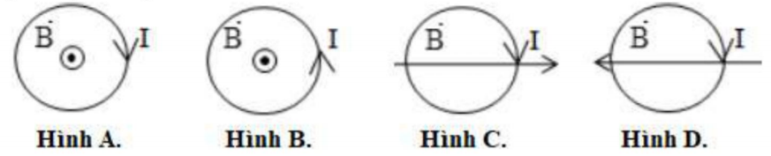
A. Hình C | B. Hình D | C. Hình B | D. Hình A
Câu 26: Con lắc lò xo dao động điều hòa có A là biên độ. Li độ của vật khi thế năng bằng động năng là
A. | B. | C. | D.
Câu 27: Một điện tích điểm dương Q trong chân không, gây ra tại điểm M cách điện tích một khoảng r = 30cm , một điện trường có cường độ E = 3000V/m. Độ lớn điện tích Q là
A. | B. | C. | D.
Câu 28: Một người cận thị phải đeo kính cận số 2. Nếu xem tivi mà không muốn đeo kính, người đó phải ngồi cách màn hình xa nhất là
A. 2,0m | B. 1,0m | C. 1,5m | D. 0,5m
Câu 29: Đặt một điện áp xoay chiều vào hai đầu cuộn dây chỉ có độ tự cảm thì cường độ dòng điện qua cuộn dây có biểu thức Biểu thức nào sau đây là điện áp ở hai đầu đoạn mạch?
A. | B.
C. | D.
Câu 30: Một đoạn mạch điện xoay chiều gồm một tụ điện có dung kháng và một cuộn dây mắc nối tiếp. Khi đặt vào hai đầu đoạn mạch trên một điện áp xoay chiều có biểu thức thì thấy điện áp giữa hai đầu cuộn dây có giá trị hiệu dụng là 60V và sớm pha so với điện áp đặt vào mạch. Công suất tiêu thụ của cuộn dây là:
A. 96W | B. 120W | C. 240W | D. 48W
Câu 31: Điện áp được đưa vào cuộn sơ cấp của một máy biến áp lí tưởng có giá trị hiệu dụng là 220V. Số vòng dây của cuộn sơ cấp và thứ cấp tương ứng là 1100 vòng và 50 vòng. Cuộn thứ cấp được nối với một tải tiêu thụ gồm một cuộn dây có điện trở thuần 10Ω mắc nối tiếp với một tụ điện. Biết dòng điện chạy qua cuộn sơ cấp xấp xỉ bằng 0,032A, độ lệch pha giữa điện áp và cường độ dòng điện trong mạch thứ cấp là:
A. | B. | C. hoặc | D. hoặc
Câu 32: Xét tại cùng một nơi trên Trái Đất. Con lắc đơn có chiều dài l₁ dao động với chu kì T₁ = 1,2s, con lắc đơn có độ dài l₂ dao động với chu kì T₂ = 1,6s. Chu kì của con lắc đơn có độ dài là
A. 1,8s | B. 0,32s | C. 0,8s | D. 0,57s
Câu 33: Một sợi dây đàn hồi dài 1m, có hai đầu cố định được căng ngang. Kích thích cho đầu A của dây dao động với tần số 680Hz thì trên dây có sóng dừng ổn định với A và B là hai nút sóng. Tốc độ truyền sóng trên dây là 340m/s. Trên dây, số điểm dao động với biên độ bằng một nửa biên độ dao động của
một bụng sóng là
A. 8 | B. 7 | C. 16 | D. 9
Câu 34: Một vật có khối lượng 0,1kg đồng thời thực hiện hai dao động điều hoà và
Biết hợp lực cực đại tác dụng vào vật là 1N. Biên độ A₂ có giá trị:
A. 9cm | B. 8cm | C. 6cm | D. 5cm
Câu 35: Cho mạch điện như hình vẽ, bỏ qua các điện trở dây nối và ampe kế, ampe kế lí tưởng chỉ 0,5A. Giá trị của điện trở R là:
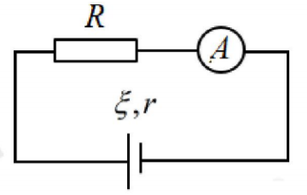
A. 3Ω | B. 2Ω | C. 5Ω | D. 1Ω
Câu 36: Một vật dao động điều hòa, trong 1 phút thực hiện được 30 dao động toàn phần. Quãng đường mà vật di chuyển trong 8s là 40cm. Chiều dài quỹ đạo dao động của vật là:
A. 4cm | B. 3cm | C. 5cm | D. 2cm
Câu 37: Hai điểm A, B nằm trên cùng một đường thẳng đi qua một nguồn âm và ở hai phía so với nguồn âm. Biết mức cường độ âm tại A và tại trung điểm của AB lần lượt là 50dB và 47dB. Mức cường độ âm tại B là
A. 38 dB | B. 28 dB | C. 36 dB | D. 44 dB
Câu 38: Đặt vào hai đầu đoạn mạch RLC nối tiếp một điện áp xoay chiều có tần số f thay đổi được. Khi thì hệ số công suất Khi thì hệ số công suất là Khi thì hệ số công suất là
A. 0,625 | B. 0,874 | C. 0,486 | D. 0,546
Câu 39: Hai con lắc lò xo giống nhau có cùng khối lượng vật nặng m và cùng độ cứng lò xo k. Hai con lắc dao động trên hai đường thẳng song song, có vị trí cân bằng ở cùng gốc tọa độ. Chọn mốc thế năng tại vị trí cân bằng, đồ thị li độ - thời gian của hai dao động được cho như hình vẽ (con lắc thứ hai có biên độ nhỏ hơn con lắc thứ nhất ). Ở thời điểm t, con lắc thứ nhất có vận tốc 72cm/s và con lắc thứ hai có thế năng Lấy Khối lượng m là:
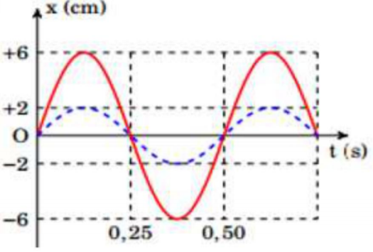
A. B. C. D.
Câu 40: Trên mặt nước có hai nguồn sóng kết hợp dao động đồng pha tại A, B. Biết sóng lan truyền trên mặt nước với bước sóng và là đường trung trực thuộc mặt nước của AB. M, N, P, Q là bốn điểm không thuộc dao động với biên độ cực đại, đồng pha với nguồn và gần nhất. Trong 4 điểm M, N, P, Q, khoảng cách giữa hai điểm xa nhau nhất có giá trị gần nhất với giá trị nào sau đây?
A. | B. | C. | D.

-----------HẾT----------
Thí sinh không được sử dụng tài liệu. Cán bộ coi thi không giải thích gì thêm

ĐÁP ÁN

1.C | 2.A | 3.B | 4.D | 5.B | 6.A | 7.A | 8.B | 9.D | 10.A
11.D | 12.D | 13.A | 14.B | 15.B | 16.C | 17.B | 18.A | 19.C | 20.D
21.B | 22.D | 23.D | 24.D | 25.D | 26.B | 27.A | 28.D | 29.C | 30.A
31.C | 32.D | 33.A | 34.B | 35.C | 36.C | 37.A | 38.B | 39.D | 40.A

(tailieugiangday.com – Website đề thi – chuyên đề file word có lời giải chi tiết)


Quý thầy cô liên hệ đặt mua word: 03338.222.55

HƯỚNG DẪN GIẢI CHI TIẾT

Câu 1:
Phương pháp:
- Âm nghe được âm thanh): Là những sóng âm gây ra cảm giác ấm với màng nhĩ, có tần số từ 16Hz đến 20000Hz.
- Âm có tần số dưới 16Hz gọi là hạ âm, tai người không nghe được nhưng voi, chim bồ câu,.. vẫn có thể nghe được hạ âm.
- Âm có tần số trên 20000Hz gọi là siêu âm, tai người không nghe được nhưng chó, dơi, cá heo,.. vẫn có thể nghe được siêu âm.
Cách giải:
Người có thể nghe được âm có tần số từ 16Hz đến 20kHz.
Chọn C.
Câu 2:
Phương pháp:
Sử dụng lí thuyết về dòng điện xoay chiều.
Công thức tính nhiệt lượng: v
Cách giải:
Cho dòng điện một chiều và dòng điện xoay chiều lần lượt đi qua cùng một điện trở thì chúng toả ra nhiệt lượng như nhau là không đúng, vì chưa đề cập tới độ lớn của cường độ dòng điện. Nếu muốn chúng toả ra cùng một nhiệt lượng thì cường độ dòng điện một chiều phải có giá trị bằng giá trị hiệu dụng của dòng điện xoay chiều.
Chọn A.
Câu 3:
Phương pháp:
Lực từ có đặc điểm:
+ Điểm đặt tại trung điểm đoạn dòng điện
+ Có phương vuông góc với và có chiều tuân theo quy tắc bàn tay trái.
+ Độ lớn:
Cách giải:  Lực từ tác dụng lên dòng điện có phương vuông góc với mặt phẳng chứa dòng điện và đường cảm ứng từ.  Phát biểu không đúng: Lực từ tác dụng lên dòng điện có phương tiếp tuyến với các đường cảm ứng từ.  Chọn B.  Câu 4:  Phương pháp: | 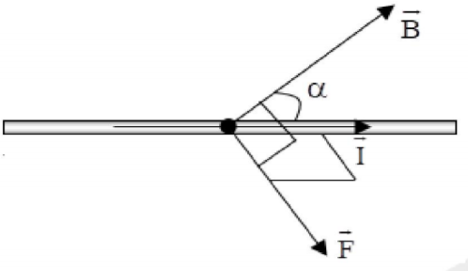
Công thức tính công suất hao phí:
Cách giải:
Ta có:
Mạch có hệ số công suất càng lớn thì công suất hao phí càng nhỏ.
Chọn D.
Câu 5:
Phương pháp:
Con lắc dao động điều hòa với tần số f thì động năng và thế năng của con lắc biến thiên theo thời gian với tần số 2f.
Cách giải:
Tần số dao động điều
Động năng của con lắc biến thiên theo thời gian với tần số:
Chọn B.
Câu 6:
Phương pháp:
Công thức tính bước sóng:
Cách giải:
Bước sóng của sóng này được tính bằng công thức:
Chọn A.
Câu 7:
Phương pháp:
Công thức tính hệ số công suất:
Cách giải:
Đoạn mạch gồm có:
Chọn A.
Câu 8:
Phương pháp:
Khoảng cách giữa hai nút sóng hoặc hai bụng sóng liên tiếp bằng
Khoảng cách giữa một nút sóng và một bụng sóng liên tiếp là
Cách giải:
Khi có sóng dừng trên dây, khoảng cách giữa hai bụng liên tiếp bằng một nửa bước sóng.
Chọn B.
Câu 9:
Phương pháp:
Công thức tính chu kì dao động điều hòa của con lắc đơn:
Cách giải:
Ta có:
Chu kì dao động điều hòa của con lắc đơn không phụ thuộc vào khối lượng quả nặng.
Chọn D.
Câu 10:
Phương pháp:
Chiết suất tỉ đối của môi trường 2 đối với môi trường 1:
Cách giải:
Chiết suất tỉ đối giữa môi trường khúc xạ với môi trường tới bằng tỉ số giữa chiết suất tuyệt đối của môi trường khúc xạ và chiết suất tuyệt đối của môi trường tới.
Chọn A.
Câu 11:
Phương pháp:
Phương trình dao động điều hòa:
Trong đó: là pha của dao động tại thời điểm t.
Cách giải:
Phương trình dao động điều hòa:
Pha của dao động tại thời điểm t là:
Chọn C.
Câu 12:
Phương pháp:
Hai nguồn dao động cùng tần số và có độ lệch pha không đổi theo thời gian là hai nguồn kết hợp. Hai sóng do hai nguồn kết hợp phát ra gọi là hai sóng kết hợp.
Cách giải:
Hai sóng có cùng tần số và có độ lệch pha không đổi theo thời gian là hai sóng kết hợp.
Chọn D.
Câu 13:
Phương pháp:
Sử dụng lí thuyết bài dòng điện trong chất điện phân – Vật Lí 11.
Cách giải:
Hiện tượng cực dương tan xảy ra khi diện phân dung dịch muối kim loại có anốt làm bằng kim loại đó.
Chọn A.
Câu 14:
Phương pháp:
Đối với đoạn mạch chỉ chứa tụ điện:
Cách giải:
Đối với đoạn mạch chỉ chứa tụ điện ta có:
Chọn B.
Câu 15:
Phương pháp:
Dao động tắt dần có biên độ và cơ năng giảm dần theo thời gian.
Ma sát và lực cản càng lớn thì dao động tắt dần càng nhanh.
Cách giải:
Phát biểu không đúng về dao động cơ tắt dần là: Tần số giảm dần theo thời gian
Chọn B.
Câu 16:
Phương pháp:
Công thức tính công suất hao phí:
Cách giải:
Ta có công suất hao phí trong quá trình truyền tải điện năng đi xa:
Lại có:
Vậy công suất hao phí không tỉ lệ với thời gian truyền điện.
Chọn C.
Câu 17:
Phương pháp:
Giá trị chu kì trung bình:
Sai số tuyệt đối trung bình:
Sai số tuyệt đối của phép đo bằng tổng sai số ngẫu nhiên và sai số dụng cụ:
Kết quả đo:
Cách giải:
Chu kì trung bình:
Sai số tuyệt đối trung bình:
Sai số dụng cụ:
Sai số tuyệt đối:
Chọn B.
Câu 18:
Phương pháp:
Công thức tính pha của dao động tổng hợp:
Độ lệch pha:
Cách giải:
Pha của dao động tổng hợp:
Độ lệch pha:
Chọn A.
Câu 19:
Phương pháp:
Công thức tính tần số của dòng điện:
Với p là số cặp cực, n (vòng/s) là tốc độ quay của roto.
Cách giải:
Tần số của dòng điện do máy phát điện xoay chiều một pha tạo ra được tính theo công thức:
Để đả bảo được tần số của dòng điện tạo ra người ta thường dùng roto nhiều cặp cực.
Chọn C.
Câu 20:
Phương pháp:
Phương trình sóng tổng quát:
Đồng nhất phương trình bài cho với phương trình truyền sóng.
Cách giải:
Đồng nhất phương trình ta có:
Tốc độ truyền sóng:
Chọn D.
Câu 21:
Phương pháp:
+ Âm chỉ truyền qua được các môi trường rắn, lỏng, khí, không truyền được trong chân không.
+ Sóng âm truyền trong mỗi môi trường với vận tốc xác định:
Cách giải:
Sóng âm truyền nhanh nhất trong sắt.
Chọn B.
Câu 22:
Phương pháp:
Điều kiện xảy ra hiện tượng cộng hưởng điện:
Các biểu thức:
Cách giải:
Điện áp ở hai đầu cuộn dây khi xảy ra cộng hưởng:
Khi tăng tần số của dòng điện một lượng nhỏ:
Vậy điện áp ở hai đầu cuộn dây thay đổi.
Kết luận không đúng là điện áp ở hai đầu cuộn dây không đổi.
Chọn D.
Câu 23:
Phương pháp:
Khoảng cách giữa hai cực tiểu liên tiếp là
Tốc độ truyền sóng:
Cách giải:
Giữa S₁ và S₂ có 10 hypebol là quỹ tích của các điểm đứng yên có 10 dãy cực tiểu đối xứng nhau qua trung điểm của 2 nguồn.
Khoảng cách giữa 2 cực tiểu liên tiếp là
Khoảng cách giữa 10 cực tiểu liên tiếp là:
Tốc độ truyền sóng trên mặt nước:
Chọn D.
Câu 24:
Phương pháp:
Sử dụng VTLG.
Cách giải:
Thời điểm và đang giảm
Thời điểm Góc quét:
Biểu diễn trên VTLG ta có:
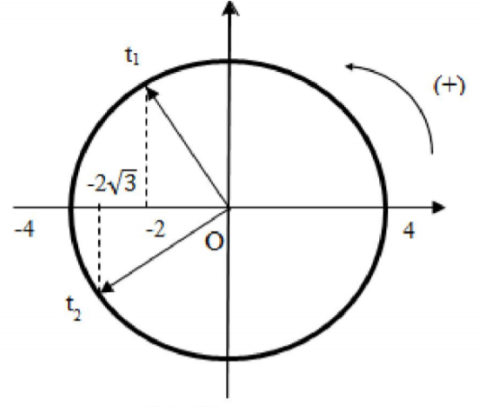
Từ VTLG ta có tại thời điểm t₂ cường độ dòng điện:
Chọn D.
Câu 25:
Phương pháp:
+ Áp dụng định luật Lenxo để xác định chiều dòng điện cảm ứng: Dòng điện cảm ứng có chiều sao cho từ trường mà nó sinh ra có tác dụng chống lại nguyên nhân đã sinh ra nó.
+ Vận dụng quy tắc nắm bàn tay phải, xác định chiều dòng điện cảm ứng.
Cách giải:
Ở hình A ta có cảm ứng từ có chiều hướng từ trong ra ngoài mặt phẳng hình vẽ.
Từ trường giảm dần đều
có chiều hướng từ ngoài vào trong
Sử dụng quy tắc nắm tay phải ta xác định được chiều của cường độ dòng điện có chiều cùng chiều kim đồng hồ.
Hình A đúng.
Chọn D.
Câu 26:
Phương pháp:
Công thức tính động năng, thế năng, cơ năng:
Cách giải:
Ta có:
Chọn B.
Câu 27:
Phương pháp:
Công thức tính độ lớn cường độ điện trường:
Cách giải:
Ta có:
Chọn A.
Câu 28:
Phương pháp:
Công thức tính độ tụ:
Kính cận có tiêu cự:
Cách giải:
Người cận thị đeo kính cận số 2 có nghĩa là độ tụ của kính là:
Tiêu cự của kính:
Vậy người đó phải ngồi cách màn hình xa nhất là 0,5m.
Chọn D.
Câu 29:
Phương pháp:
Đối với đoạn mạch chỉ chứa cuộn dây thuần cảm:
Cách giải:
Cảm kháng:
Điện áp cực đại:
Lại có:
Chọn C.
Câu 30:
Phương pháp:
Sử dụng giản đồ vecto.
Công thức tính công suất:
Cách giải:  Ta có giản đồ vecto:  Cuộn dây có điện trở R.  Tam giác OAB vuông tại A nên:  Cường độ dòng điện hiệu dụng chạy trong mạch:  Có:  Công suất tiêu thụ của cuộn dây:  Chọn A. | 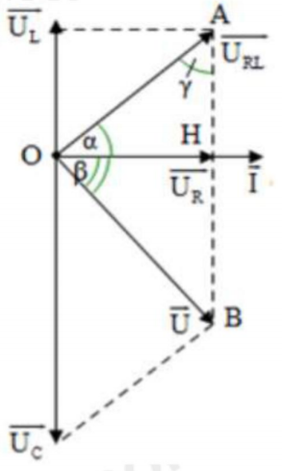
Câu 31:
Phương pháp:
Công thức máy biến áp lí tưởng:
Độ lệch pha giữa u và i:
Cách giải:
Ta có:
Áp dụng công thức máy biến áp lí tưởng ta có:
Tổng trở của tải tiêu thụ (gồm cuộn dây có điện trở nối tiếp với tụ điện) là:
Lại có:
Độ lệch pha giữa u và i:
Vậy độ lệch pha giữa u và i bằng hoặc
Chọn C.
Câu 32:
Phương pháp:
Chu kì của con lắc đơn:
Cách giải:
Áp dụng công thức tính chu kì dao động của con lắc đơn ta có:
Chọn D.
Câu 33:
Phương pháp:
Điều kiện có sóng dừng trên dây hai đầu cố định là:
Với k là số bó song; Số bụng = k; Số nút = k + 1.
Cách giải:
Bước sóng:
Điều kiện có sóng dừng trên dây hai đầu cố định:
Vậy sóng dừng trên dây với 4 bó sóng.
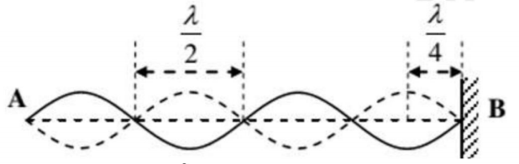
Mỗi bó sóng có 2 điểm dao động với biên độ bằng một nửa biên độ dao động của một bụng sóng.
4 bó sóng có 8 điểm dao động với biên độ bằng một nửa biên độ dao động của một bụng sóng.
Chọn A.
Câu 34:
Phương pháp:
Biên độ dao động tổng hợp:
Hợp lực cực đại tác dụng vào vật:
Cách giải:
Hợp lực cực đại tác dụng vào vật:
Biên độ của dao động tổng hợp:
Chọn B.
Câu 35:
Phương pháp:
Định luật Ôm đối với toàn mạch:
Cách giải:
Cường độ dòng điện chạy trong mạch:
Áp dụng định luật Ôm đối với toàn mạch ta có:
Chọn C.
Câu 36:
Phương pháp:
Chu kì là thời gian vật thực hiện hết một dao động toàn phần:
Quãng đường vật đi được trong 1 chu kì là 4A.
Chiều dài quỹ đạo: L = 2A
Với A là biên độ dao động.
Cách giải:
Chu kì dao động của vật:
Quãng đường vật đi được trong 1 chu kì là 4A Quãng đường vật đi được trong 4 chu kì là 16A
Chiều dài quỹ đạo:
Chọn C.
Câu 37:
Phương pháp:
Mức cường độ âm:
Sử dụng công thức:
Cách giải:
A,B nằm hai phía so với nguồn âm.
Có B và M nằm cùng phía so với nguồn âm.
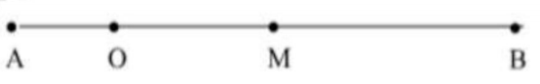
M là trung điểm của AB nên:
Lại có:
Lại có:
Chọn A.
Câu 38:
Phương pháp:
Hệ số công suất của mạch điện:
Cách giải:
+ Khi hệ số công suất của mạch là:
+ Khi hệ số công suất của mạch là:
+ Khi hệ số công suất của mạch là:
Chọn B.
Câu 39:
Phương pháp:
Thế năng:
Động năng:
Cơ năng:
Sử dụng kĩ năng đọc đồ thị.
Cách giải:
Từ đồ thị ta có:
+ Chu kì:
+ Biên độ dao động:
Phương trình dao động của hai con lắc lò xo:
Ở thời điểm t ta có:
Chọn D.
Câu 40:
Phương pháp:
Điều kiện để một điểm dao động với biên độ cực đại, cùng pha với nguồn:
(m, n cùng chẵn hoặc cùng lẻ)
Vẽ hình, sử dụng định lí Pitago trong các tam giác vuông để tính khoảng cách.
Cách giải:
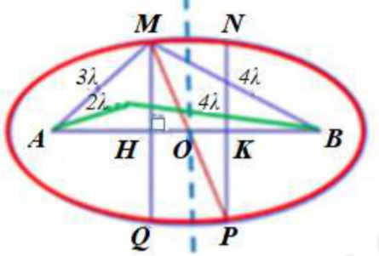
M, N, P, Q thuộc hình chữ nhật, khoảng cách gần nhất bằng độ dài đoạn MN, khoảng cách giữa hai điểm xa nhau nhất bằng độ dài đoạn MP. Ta xét điểm M.
* M dao động với biên độ cực đại:
* M dao động cùng pha với nguồn:
+ TH1:
+ TH2:
* M gần nhất thì
+ TH1:
+ TH2: (loại)
Từ hình vẽ ta có:
Khoảng cách giữa hai điểm xa nhau nhất có giá trị bằng:
Chọn A.
Tài liệu được chia sẻ bởi Website VnTeach.Com
https://www.vnteach.com

